חיסונים מונעים

שאלות
- ערוך השוואה בין מהלכי הניסויים של ג'נר ושל פסטר.
- במקרים מסוימים פורצת מחלה כתוצאה מהזרקה של גורם מחלה מוחלש שנועד לחסן מפני המחלה. מה יכולות להיות הסיבות להתפרצות המחלה?

תשובות

- ג'נר עבד עם אנשים, ואילו פסטר עבד עם חיות. לעבודה עם חיות יש יתרון ברור, אבל מסקנות מניסויים בחיות אינן בהכרח ישימות לבני אדם.
- התהליך שהוביל להיפותזה. במקרה של ג'נר נעשה מעבר מן הכלל אל הפרט: אם אנשים שחלו באבעבועות הבקר מחוסנים מפני אבעבועות שחורות, אז גם אנשים שיוזרקו לגופם נגיפי אבעבועות הבקר יהיו מחוסנים. ואילו במקרה של פסטר נעשה מעבר מן הפרט אל הכלל: אם שתי התרנגולות שחוסנו בנגיפים מוחלשים מוגנות מפני הנגיפים האלימים, אז גם אם נזריק לכלל האוכלוסייה חיידקים מוחלשים נחסן אותה מפני החיידקים האלימים. גישה זאת, המבקשת לגזור ממידע על פרטים אחדים מסקנה כללית, הוליכה גם להיפותזה אחרת, שתרכיב אחד יחסן בפני כל הגורמים האלימים. היפותזה זאת לא עמדה במבחן המציאות, ונדחתה. כך במדע תוצאות של ניסוי אחד מובילות למסקנה ולהנחת היפותזה חדשה, וזו מתקבלת או נדחית. וכאשר היא נדחית, צריך לשנות את התאוריה.
- התרכיב במקרה של ג'נר מבוסס על גורם מחלה דומה, ואילו במקרה של פסטר התרכיב מבוסס על אותו גורם שעבר שינוי כלשהו.
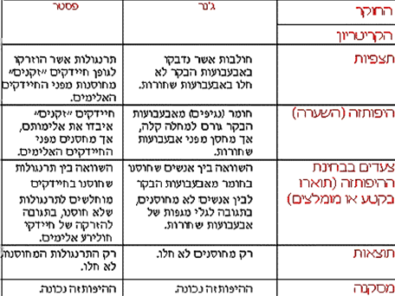
- התרכיב המכיל את גורם המחלה המוחלש מכיל גם גורמים מזהמים שלא זוהו. דוגמה: התפתחה חולשת שרירים חמורה אצל אנשים בעקבות חיסון בפני מחלת הכלבת. התברר שהתרכיב הכיל תאים ממערכת העצבים של הארנבת אשר שימשו לגידול הנגיף הגורם לכלבת. האנשים שקיבלו תרכיב חיסון בפני כלבת פיתחו תגובת חיסון נגד תאי העצב של הארנבת, וזו תקפה גם את תאי העצב העצמיים. כתוצאה מכך נפגעה הפעילות של מערכת העצבים, והדבר התבטא בחולשת שרירים. מערכת החיסון של המחוסן אינה תקינה. בגורם המוחלש חלה מוטציה כזו שהחזירה לו את אלימותו. ארגוני הבריאות בעולם אינם נוטים היום לאשר תרכיבים חדשים המבוססים על אורגניזם מוחלש. אם כן, מה האלטרנטיבה? חיסון בפתוגן מומת או במרכיבים מסוימים של הפתוגן אשר בודדו ממנו או סונתזו במעבדה.

